Plataforma de AI Assessment
  - Proyecto Alloxentric TryAIGap

  - DuocUC – Capstone 003D
Integrantes:
- Matias González
- Fabrizio Martínez
- Matias López
Docente:
- Luis Bravo
Fecha: 8/09/2026

Índice.

3. Abstract 3
4. Desarrollo de Ingeniería 4
4.1 Descripción del proyecto y relevancia laboral 4
4.2 Relación con competencias del perfil de egreso 5
4.3 Relación con intereses profesionales 6
4.4 Factibilidad del proyecto 7
4.5 Cumplimiento de indicadores de calidad disciplinarios 7
4.5.1 Requerimientos: Historias de usuario 7
4.5.2 Diagrama de casos de uso 9
4.5.3 Diagrama de clases 10
4.5.4 Diagrama de actividad 11
4.5.5 Modelo Base de datos 12
4.5.6 Mockups 13
5. Conclusión 14
6. Reflexión 14
7. Bibliografia / Fuente del proyecto 15

3. Abstract
Entre el 70% y el 85% de los proyectos de inteligencia artificial del mundo no logran entregar el valor esperado, y la causa rara vez es tecnológica: es metodológica. Estrategias mal alineadas, datos no preparados, elección incorrecta del tipo de IA y una adopción organizacional deficiente son las principales razones de este fracaso.
Frente a este problema, el presente proyecto desarrolla una plataforma de AI Assessment orientada a que las organizaciones puedan diagnosticar su nivel de madurez y priorizar, de forma cuantitativa y estructurada, sus oportunidades de implementación de inteligencia artificial.
La plataforma se construye sobre una metodología de siete módulos, que abarca desde la alineación estratégica hasta la gestión del cambio y se apoya en kits de diagnósticos específicos para distintas áreas funcionales de la empresa, como finanzas, marketing, ventas, operaciones y recursos humanos.
A nivel técnico, el proyecto contempla el desarrollo de una API REST construida por FastAPI y PostgreSQL, que sistematiza la captura de información, el cálculo de indicadores y la generación de recomendaciones. Como resultado, se espera entregar una herramienta que permita a cualquier organización identificar sus iniciativas de IA más viables, priorizarlas según criterios objetivos y contar con una hoja de ruta clara para su implementación.

4. Desarrollo de Ingeniería

4.1 Descripción del proyecto y relevancia laboral
A) Descripción del proyecto.
El presente proyecto surge a partir de una problemática que afecta hoy a la mayoría de las organizaciones que intentan incorporar inteligencia artificial en sus procesos: entre el 70% y el 85% de estas iniciativas no logra entregar el valor esperado, no por limitaciones tecnológicas, sino por falta de un método claro que guie la decisión, la implementación y la adopción. Para abordar este problema, se desarrolla una Plataforma IA Assessment que aplica una metodología estructurada en siete módulos, los cuales acompañan a una organización desde la alineación estratégica inicial hasta la implementación técnica y la gestión del cambio.
La metodología se aterriza de forma práctica a través de kits de diagnóstico específicos para distintas áreas funcionales de una empresa, finanzas y administración, marketing, ventas, operaciones, recursos humanos y servicio al cliente, cada uno compuesto por un catálogo de casos de uso, un cuestionario de diagnóstico y un canvas de trabajo, que permite identificar y priorizar oportunidades de IA de forma cuantitativa, evitando decisiones basadas en institución o en la preferencia de un proveedor tecnológico particular. Como caso de aplicación concreto de esta metodología, el proyecto contempla el desarrollo de una suite de soluciones de IA orientada a un entorno industrial, que aborda procesos críticos como mantenimiento, gestión de riesgo, integración de nuevos trabajadores y cumplimiento normativo.
B) Justificación de la relevancia laboral.
Este proyecto tiene una relevancia directa en el campo laboral de ingeniería en informática, ya que el mercado actual demanda cada vez más profesionales capaces no solo de programar soluciones tecnológicas, sino de diagnosticar en que procesos de una organización realmente aplicar inteligencia artificial y de qué forma hacerlo de manera responsable y sostenida en el tiempo. En este sentido, el proyecto permite desarrollar competencias que son altamente valoradas en la industria actual, tales como el levantamiento de requerimientos, el diseño de arquitecturas de software y modelos de datos, la construcción de una API REST siguiendo buenas prácticas y la gestión de un proyecto de desarrollo mediante metodologías como Scrum.

4.2 Relación con competencias del perfil de egreso
El desarrollo del proyecto APT moviliza directamente varias de las competencias de especialidad del perfil de egreso de ingeniería en informática. En primer lugar, el proyecto aplica la competencia de gestionar proyectos informáticos, ofreciendo alternativas para la toma de decisiones de acuerdo con los requerimientos de la organización, a través de un plan de desarrollo estructurado en 12 sprints semanales bajo metodología scrum, en que el equipo distribuye el trabajo, gestiona riesgos y dependencias, y toma de decisiones informadas sobre el alcance y la prioridad de cada funcionalidad según el avance real del proyecto.
En segundo lugar, se aplica la competencia de construir modelos de datos para soportar los requerimientos de la organización de acuerdo con un diseño definido y escalable en el tiempo, mediante el diseño del modelo de datos en PostgreSQL que sustenta la plataforma, el cual contempla entidades como organizaciones, cuestionarios, respuestas y leads, estructuradas de forma que sea posible incorporar nuevas áreas funcionales de evaluación sin necesidad de rediseñar la base de datos existente.
Asimismo, el proyecto pone en práctica la competencia de desarrollar una solución de software utilizando técnicas que permitan sistematizar el proceso de desarrollo y mantenimiento, asegurando el logro de los objetivos, a través de la construcción de una API REST con FastAPI, siguiendo convenciones definidas de nomenclatura, código de error estandarizados y documentación técnica que facilita tanto el desarrollo colaborativo del equipo como el mantenimiento futuro de la plataforma.

Relación con intereses profesionales
Matias González, Como estudiante de ingeniería en informática, mi interés profesional se orienta al análisis y modelamiento de base de datos, la calidad de software y la gestión ágil de proyectos, áreas reforzadas con certificaciones. Estos intereses se reflejan en mi participación del proyecto, mi manejo en SQL y bases de datos aporta al diseño del modelo de datos PostgreSQL de la plataforma, y mi formación en Scrum apoya la planificación y el control de los Sprints del equipo.
Matías López, Como estudiante de Ingeniería en Informática, mi interés profesional se orienta principalmente a la gestión de proyectos ágiles, especialmente en la planificación, organización y seguimiento de equipos mediante metodologías como Scrum. Este interés se ve reflejado directamente en mi participación en el proyecto, ya que he contribuido a la planificación y control de los Sprints del equipo, aplicando conceptos de gestión ágil para organizar las tareas, establecer objetivos y realizar un seguimiento del avance del proyecto. Esta experiencia me permite fortalecer mis habilidades en la gestión de proyectos y aplicar los conocimientos adquiridos durante mi formación académica en un contexto práctico.
Fabrizio Martínez, Como estudiante de Ingeniería en Informática, mi interés profesional se orienta al desarrollo frontend, el diseño de experiencia e interfaz de usuario (UI/UX), y la optimización del rendimiento y accesibilidad web. Este interés se ve directamente reflejado en mi participación en el proyecto, donde lidero el diseño y la arquitectura del cliente web en react con typescript, implementando componentes accesibles con Tailwind CSS y asegurando tiempos de carga óptimos y una navegación intuitiva en los módulos de evaluación y diagnóstico. Esta experiencia me permite fortalecer mis habilidades en el desarrollo de aplicaciones web modernas y aplicar estándares profesionales de calidad de software en un contexto empresarial real.

4.4 Factibilidad del proyecto
El proyecto es factible de realizarse en el tiempo de la asignatura, ya que se cuenta con un plan de desarrollo detallado en 12 semanas, organizado en Sprints semanales con un equipo de tres personas, alcanzando un hito de MVP funcional hacia el Sprint 6 y la versión completa hacia el Sprint 12. En cuanto a materiales, el proyecto utiliza tecnologías gratuitas y de amplio soporte, en las que el equipo ya cuenta con conocimiento previos y certificaciones. Como factor externo relevante, se identifica el desafío de lograr paridad entre la versión web y la aplicación móvil dentro del plazo definido; frente a esto, el plan contempla mitigaciones concretas, como iniciar un track de desarrollo desde etapas tempranas del proyecto y definir contratos de API estables desde el inicio, además de reservar las últimas semanas para estabilización y ajustes finales.

4.5 Cumplimiento de indicadores de calidad disciplinarios

4.5.1 Requerimientos: Historias de usuario
HU-01 – Registro freemium
Como visitante interesado en evaluar mi organización, quiero registrarme con mi correo corporativo, para acceder gratis al diagnóstico de madurez de IA.
- Criterio: El sistema rechaza correos de proveedores gratuitos (Gmail, Outlook, etc.); Se crea automáticamente una organización en plan free; se retorna token de acceso.
HU-02 – Autenticación sin contraseña
Como usuario registrado, quiero iniciar sesión mediante un enlace mágico enviado a mi correo, para acceder de forma segura sin recortar contraseñas.
- Criterio: El enlace es de un solo uso; el sistema no revela si el correo existe o no (anti-enumeración).

HU-03 – Diagnostico de madurez
Como cliente de una organización, quiero responder el cuestionario de madurez de IA, para conocer el nivel de preparación de mi empresa.
- Criterio: Las respuestas quedan asociadas a un assesment_id; se puede reanudar el cuestionario si queda incompleto.
HU-04 – Cuestionarios por área funcional
Como cliente quiero responder cuestionarios específicos de mi área (Finanzas, marketing, ventas, etc. 16 preguntas c/u) para obtener recomendaciones priorizadas por área de negocio.
- Criterio: Cada área funcional cuenta con exactamente 16 preguntas y el progreso de respuestas se guarda de forma independiente por área.
HU-05 – Delegación de preguntas
Como administrador de la organización, quiero delegar algunas preguntas especificas a otros miembros del equipo, para que cada área sea respondida por quien tiene el conocimiento correspondiente.
- Criterio: Solo un usuario con rol de administrador dentro de la organización puede asignar preguntas a otros miembros.
HU-06 – Carga de evidencias
Como Cliente, quiero adjuntar documentos como evidencias de mis respuestas, para respaldar el diagnostico con información real de mi organización.
- Criterio: Los documentos cargados quedan asociados a la respuesta correspondiente y son visibles para el consultor durante la revisión.
HU-07 – Pago y desbloqueo de plan
Como cliente en plan free, quiero pagar para desbloquear el informe completo, para acceder a todas las recomendaciones y resultados detallados.
- Criterio: Una vez confirmado el pago, la organización pasa automáticamente de plan free a plan pagado, obteniendo acceso al informe completo.
HU-08 – Resultado e Informe
Como cliente, quiero recibir un informe PDF con mis resultados, para compartirlo con mi equipo directivo.
- Criterio: El informe se genera en formato PDF y queda disponible para descarga desde la cuenta de la organización.
HU-09 – Revisión Humana (consultor)
Como consultor, quiero revisar y comentar el diagnostico de una organización, para entregar una validación experta antes de la entrega final.
- Criterio: Los comentarios del consultor quedan registrados y visibles para el cliente antes de la entrega final del diagnóstico.
HU-10 – Panel de consultor
Como consultor, quiero ver el panel con todos mis engagements activos, para gestionar múltiples revisiones de forma centralizada.
- Criterio: El panel muestra el listado de organizaciones asignadas al consultor junto con el estado de revisión de cada una (Pendiente, en curso, finalizado).

4.5.2 Diagrama de casos de uso
Actores | Descripción
Visitante | Usuario no registrado que llega a la plataforma.
Cliente | Usuario de una organización (rol “client”), ya autenticado.
Admin. Org. | Cliente con permisos para gestionar equipo y delegar preguntas.
Consultor | Rol “consultant”, revisa y valida diagnóstico.
Sist. De pago | Actor externo/secundario, procesa transacciones.

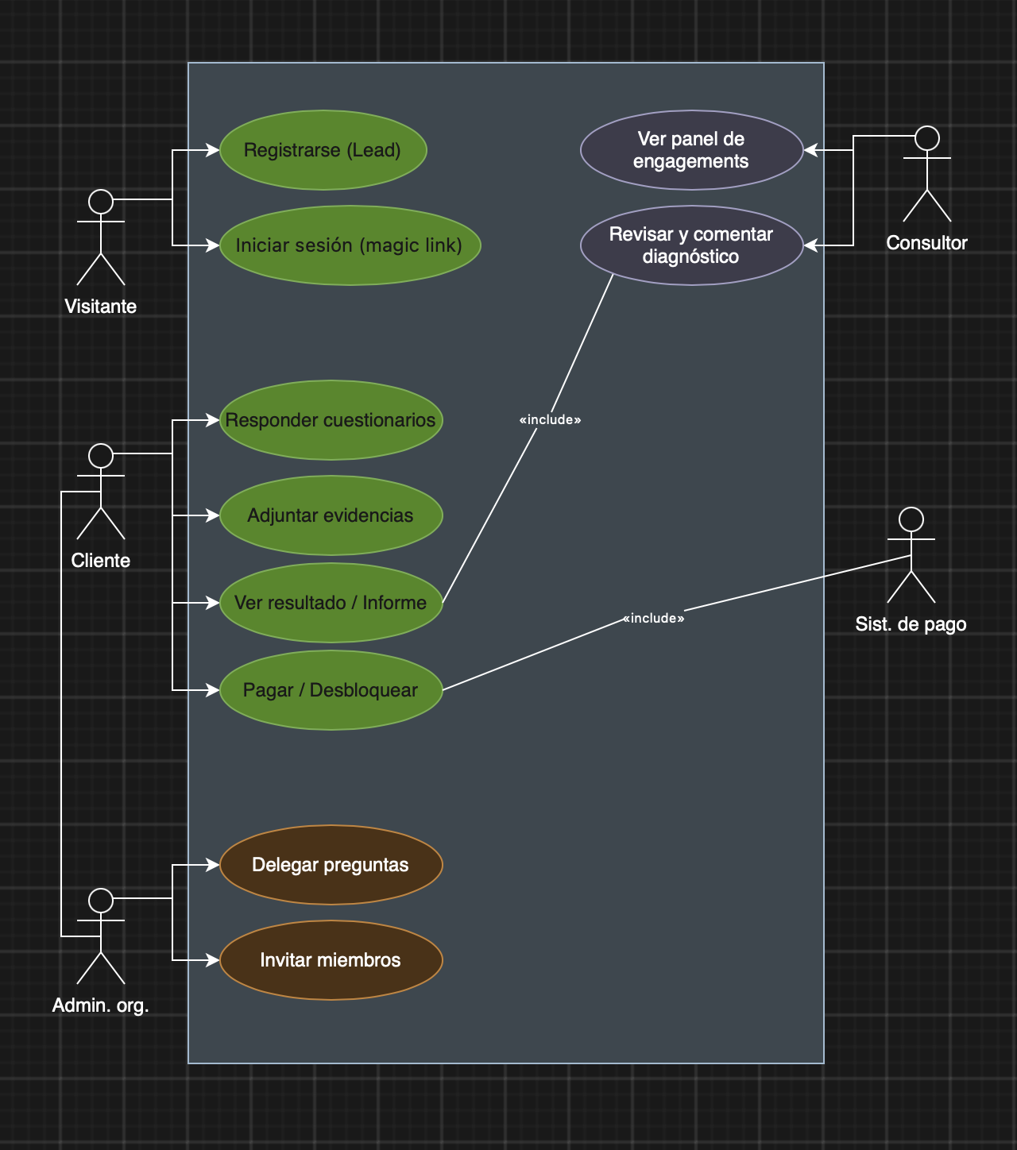

4.5.3 Diagrama de clases
Se presenta el diagrama de clases de la plataforma AI Assessment, que representa la estructura de datos y el comportamiento asociado a las principales entidades del sistema. El diagrama incluye 8 clases: Lead, User, Organization, OrgMember, Assessment, Question, Answer y QuestionTranslation, cada una con sus atributos principales y métodos asociados a su comportamiento dentro de la plataforma.

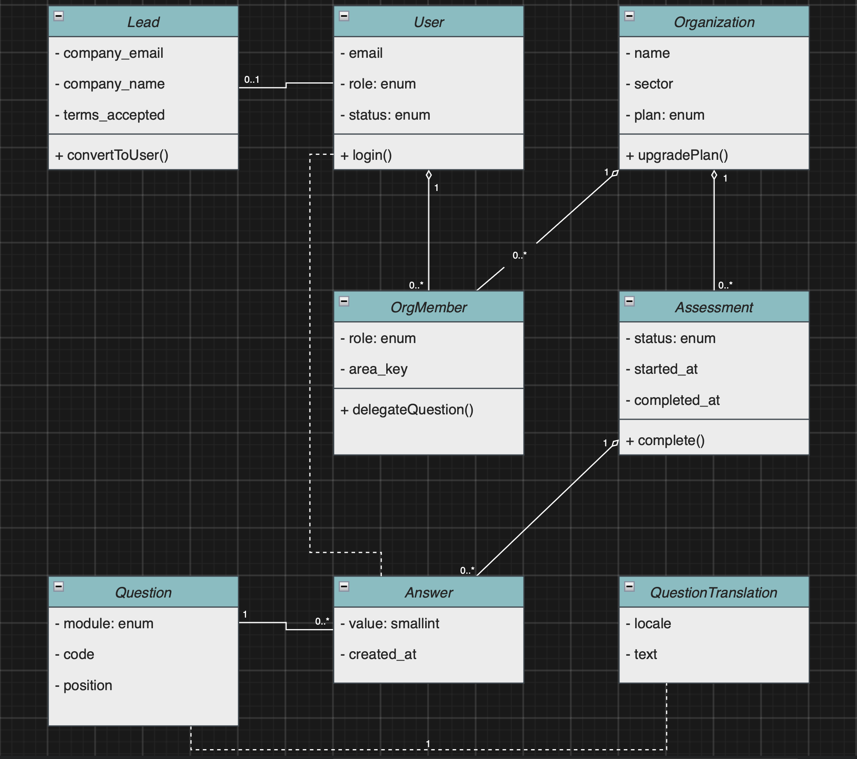

4.5.4 Diagrama de actividad
Se presenta el diagrama de actividad del proceso completo del diagnóstico de la plataforma, modelado con notación BPMN y organizado en cuatro carriles que representa a los actores involucrados: Cliente, Sistema, Sistema de pago y Consultor. El diagrama recorre el flujo desde el registro de usuario hasta la obtención del informe final, incluyendo la validación del dominio de correo, la generación y guardado de respuestas, el proceso de pago con su respectivo ciclo de reintento en caso de fallo.
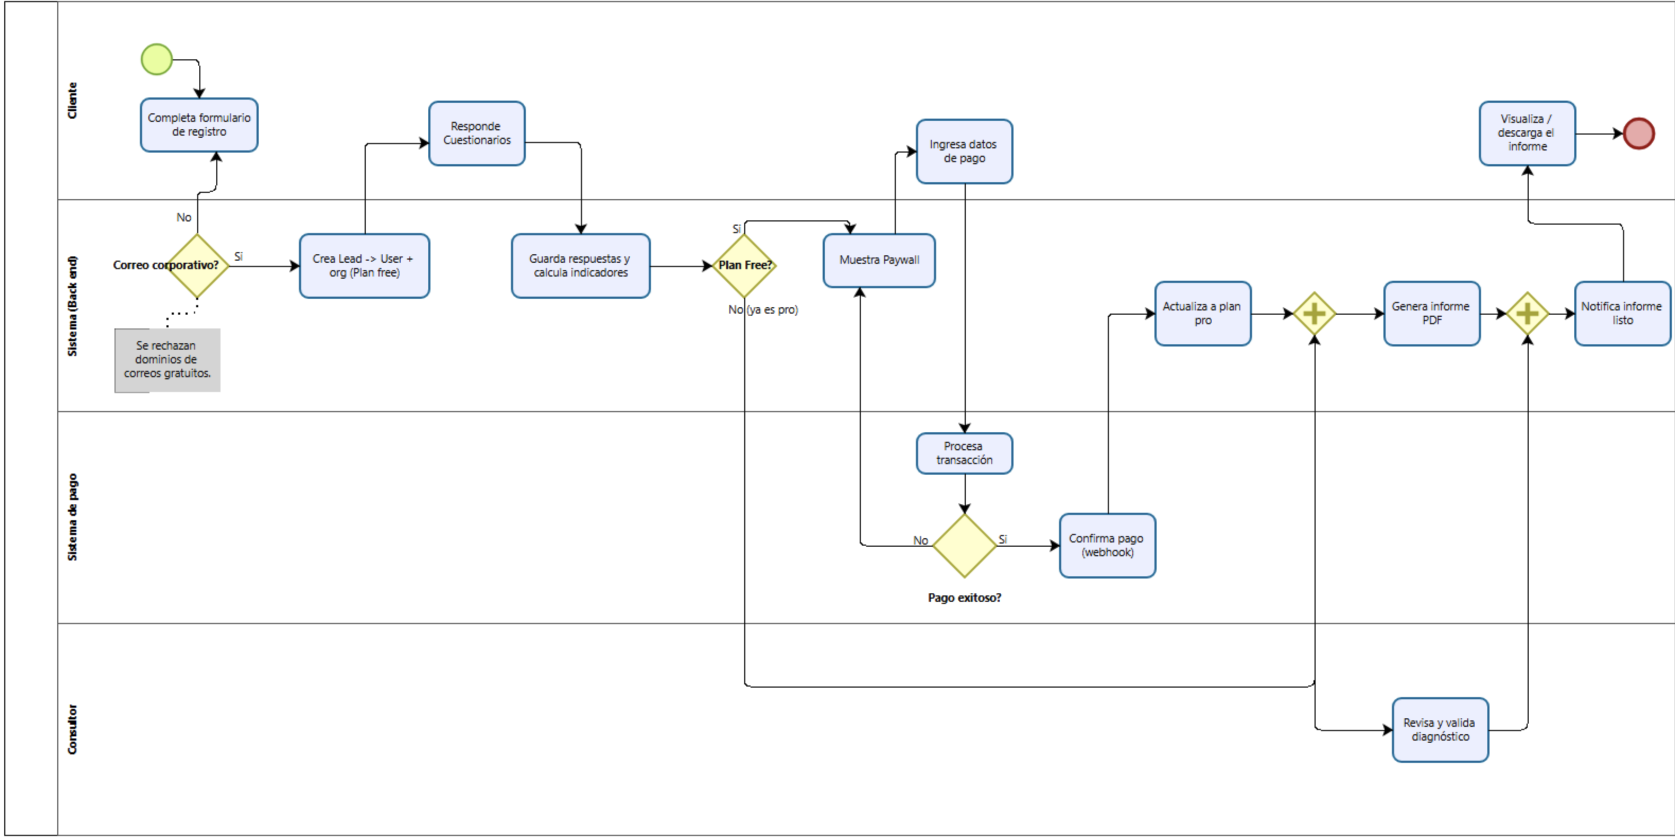

4.5.5 Modelo Base de datos
Se presenta el modelo de base de datos de la plataforma implementado en PostgreSQL. El modelo está compuesto por nueve tablas que sustentan el flujo completo de la plataforma: leads y users gestionan un ciclo de vida de un usuario desde sus registros hasta su verificación, organizations y org_member administran las organizaciones y sus equipos, assessment, questions, questions_translations y answer soportan la lógica de los cuestionarios de diagnóstico y sus respuestas, incluyendo soporte multi-idioma para las preguntas.
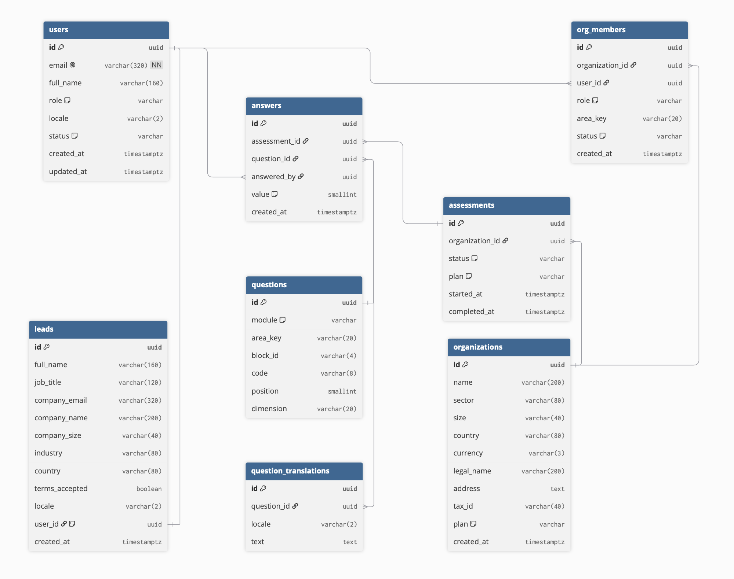

4.5.6 Mockups

A diferencia de un mockup estático tradicional, esta sección presenta capturas de pantalla de la interfaz real de la Plataforma de AI Assessment, ya implementada y desplegada en producción mediante Vercel. Esto evidencia que el diseño de interfaz definido para el proyecto no quedó únicamente en la etapa de boceto, sino que fue efectivamente construido y validado en un entorno funcional.
La Figura X muestra la pantalla de registro, donde el usuario ingresa los datos de su organización para comenzar el proceso de diagnóstico. La Figura X+1 corresponde a la pantalla del cuestionario, en la que el usuario responde las preguntas correspondientes a cada dimensión evaluada. La Figura X+2 presenta la pantalla de paywall, donde se le ofrece al usuario desbloquear el informe completo mediante el pago del plan pro. Finalmente, la Figura X+3 muestra la pantalla de resultados, en la que se despliegan las recomendaciones priorizadas generadas a partir de las respuestas del usuario.
Estas capturas reflejan la aplicación práctica de los principios de diseño definidos en la etapa de arquitectura del proyecto (ARQ-2 — Design system web), incluyendo el uso de un sistema de componentes consistente (botones, inputs, tarjetas) y un tema visual coherente a lo largo de toda la plataforma

5. Conclusión
El desarrollo de la Definición del Proyecto APT permitió establecer un diseño técnico completo y coherente para la Plataforma de AI Assessment, evidenciando que el proyecto es factible de desarrollarse dentro del marco de la asignatura. A través de la especificación de requerimientos, el modelado de casos de uso, clases, actividad y base de datos, junto con la implementación inicial de la interfaz, el equipo logró trasladar una necesidad real del mercado —la falta de método en la adopción de inteligencia artificial en las organizaciones— a una solución técnica concreta y estructurada.
Asimismo, el proceso de definición del proyecto permitió poner en práctica competencias centrales del perfil de egreso de Ingeniería en Informática, particularmente la gestión de proyectos informáticos, la construcción de modelos de datos escalables y el desarrollo de soluciones de software siguiendo buenas prácticas de la industria. De cara a las siguientes fases de la asignatura, el equipo proyecta avanzar en la implementación completa de la plataforma según el plan de desarrollo de 12 sprints ya definido, incorporando instancias de validación con usuarios reales que permitan enriquecer el diseño propuesto.

6. Reflexión
El proceso de definición del Proyecto APT nos permitió enfrentar, por primera vez como equipo, el desafío de estructurar un proyecto completo desde su concepción hasta su diseño técnico, integrando conocimientos que hasta ahora habíamos trabajado de forma más aislada en distintas asignaturas. Levantar los requerimientos, diseñar los diagramas de casos de uso, clases y actividad, y definir el modelo de base de datos nos obligó a pensar de manera integral, entendiendo cómo cada decisión de diseño impacta en las demás partes del sistema.

7. Bibliografia / Fuente del proyecto
- Especificación de API — AI Assessment (documento interno del equipo)
- Plan de Desarrollo AI Assessment — 12 semanas (documento interno del equipo)
- One-Pager AI Methodology (documento interno del equipo)
- Módulos 1-6 — Metodología de Implementación de IA (documentos internos del equipo)
- Kits de diagnóstico por área funcional (Finanzas, Marketing, Ventas, Operaciones, RRHH, Servicio al Cliente)

